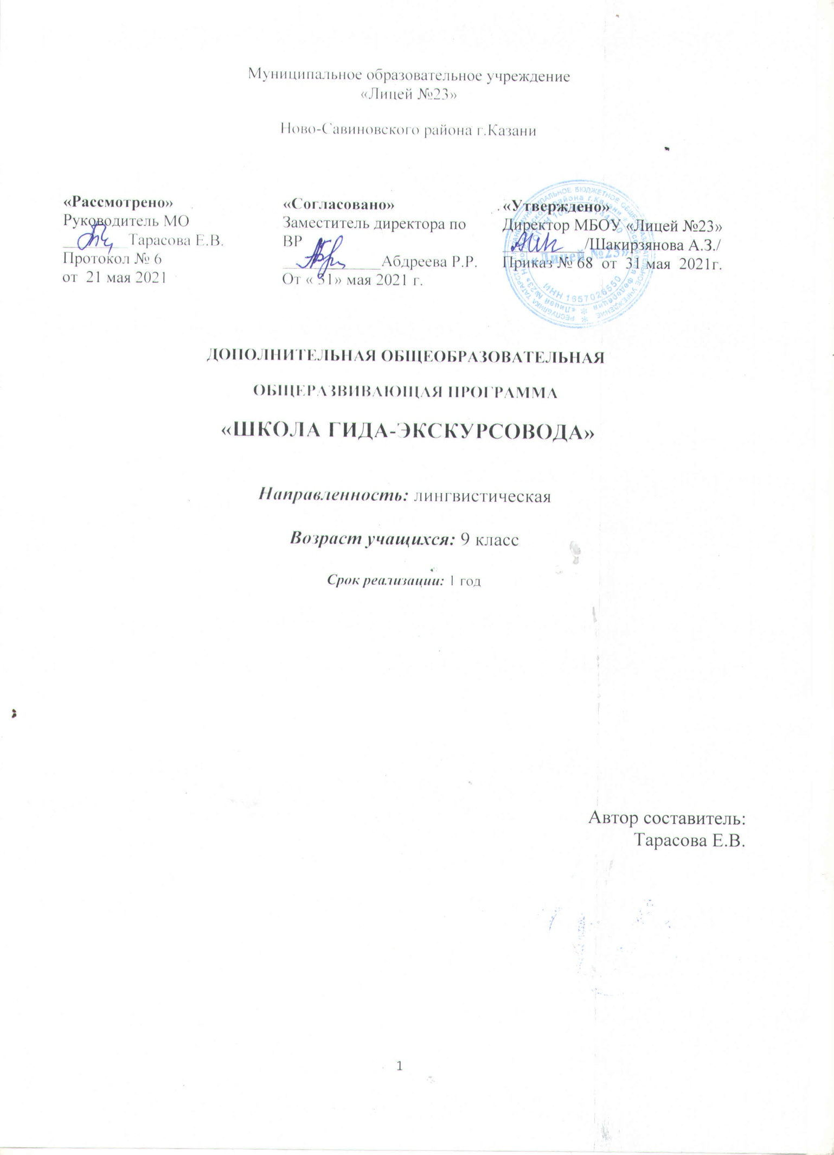

ОГЛАВЛЕНИЕ

Пояснительная записка 3
Учебно-тематическое планирование 4-7
Содержание программы 7
Планируемые результаты 7-8
Организационно-педагогические условия реализации программы 8-9
Формы аттестации, контроля 9
Список литературы 10

ПОЯСНИТЕЛЬНАЯ ЗАПИСКА

Данная программа создана в рамках приоритетных направлений ЮНЕСКО, а именно для того, чтобы обеспечить духовно-нравственное
становление подрастающего поколения, познакомить детей с музейным пространством, привить любовь к Родине, родному городу, к школе, а также привлечь внимание учащихся к более глубокому изучению английского языка.
Экскурсии раскрывают широкие возможности для воспитания восприятия
ребенка, а также для воспитания музейной культуры. При помощи экскурсии можно научить детей школьного возраста не только слушать, но и слышать, не только смотреть, но и видеть, наблюдать.
Программа «ШКОЛА ГИДА-ЭКСКУРСОВОДА» предназначена для дополнительного образования учащихся, интересующихся историей родного края, музееведением и английским языком. Данная программа предназначена для учащихся 8х классов. Курс рассчитан на 144 часа в год+18 часов отводятся на экскурсии, посещение музеев, театров, выставок и т.д.. Занятия проводятся 2 раза в неделю.
Педагогическая целесообразность данной программы заключается в том, что уровень и особенности развития ребенка определяются не только и не столько физиологической основой, но и конкретно-историческими условиями, в которых он воспитывается. Крайне важно обращать внимание подрастающего поколения на необходимость сохранения нашего исторического и культурного наследия. Кроме того, именно знание английского языка помогает осуществлять межкультурную коммуникацию в поликультурном пространстве.

Цель и задачи
Цель: создание условий, способствующих привитию музейной культуры, сохранению исторического и культурного наследия средствами английского языка.

Задачи:
1. Научить детей приемам и навыкам краеведческой и музейной деятельности в качестве экскурсовода.
2. Обогащать речь на английском языке, развивать активный словарь учащихся за счет формирования у детей определенного объема информации о музейном пространстве, а также за счет эстетического восприятия.3. Воспитывать культуру речи, самостоятельность, творческую инициативу учащихся.

УЧЕБНО-ТЕМАТИЧЕСКОЕ ПЛАНИРОВАНИЕ
№ | Тема занятия | Количество  часов |  |  | Форма контроля
№ | Тема занятия | теория | практика | всего
1 | Цели и задачи кружка «ШКОЛА ГИДА-ЭКСКУРСОВОДА»  Требования к экскурсоводу  Имидж экскурсовода, этикет, умение вести беседу, одежда  Практикум: упражнения на дыхание, скороговорки  Ролевая игра «Я - гид!» | 4 | 5 | 9 | Ролевая игра
2 | Приоритетные направления ЮНЕСКО в работе экскурсовода. Профессиональное мастерство экскурсовода.  Перевод как вид языковой деятельности. Трудности перевода на уровне лексики и грамматики | 4 | 5 | 9 | Тест
3 | Основы экскурсионной деятельности  Речь экскурсоводов  Технология подготовки и методика проведения экскурсий | 4 | 5 | 9 | Буклет «The guide’s tips»
4 | Синхронный перевод  Технология подготовки и методика проведения экскурсий  Практические аспекты деятельности экскурсовода | 4 | 5 | 9 | Игра «I’m an interpreter!»
5 | Типы и виды музеев  Школьные музеи, их профили и задачи  Экскурсия - одна из основных форм работы музея  Знакомство с теоретическими понятиями на английском языке  «музей», «экспонат», «экспозиция», «экскурсовод», «архив»,«фонд» и др. | 4 | 5 | 9 | Тест
6 | Казань – особый город  Река Казанка и озеро Кабан.  Описание и сообщение об основных фактах.  Аудирование-экскурсия по реке и озеру. Составление статьи для справочника о реке или озере | 4 | 5 | 9 | Статья о реке или озере Казани
7 | История Казани  Описание. Составление глоссария по теме. Символика города. Создание и описание эмблемы.  Их именами названы улицы Казани | 4 | 5 | 9 | Конкурс эмблем
8 | Казань - музей под открытым небом.  Описание зданий. Лексика, связанная с описанием зданий и строений.  Архитектура Казани. Групповая проектная работа (игра - «угадайка») – описание известных зданий. | 4 | 5 | 9 | Игра «What sight is it?»
9 | История Казани  Почувствуй историю Казани.  Догадка - описание фотографий.  Поисково-исследовательское задание (квест) на основе влияния одного из исторических периодов на облик Казани | 4 | 5 | 9 | Квест
10 | Основание Казани.  Изучение рекламной печатной продукции о Казани на иностранном языке.  Составление буклета для туристов об основании Казани. | 4 | 5 | 9 | Выставка буклетов «Historical Kazan»
11 | Достопримечательности Казани  Обсуждение. Аудирование с извлечением необходимой информации (экскурсия).  Монолог-описание.  Составление перечня «10 чудес Казани». | 4 | 5 | 9 | Квиз «Kazan’s miracles»
12 | Казанский кремль и его основные достопримечательности  Остров-град Свияжск как объект культурного наследия ЮНЕСКО | 4 | 5 | 9 | Тест
13 | Современная Казань – третья столица России  История проведения мероприятий мирового уровня  Спортивные и культурные объекты | 4 | 5 | 9 | Кроссворд «Around Kazan»
14 | Театральная жизнь Казани  Вся Казань - театр  Памятники Казани  Обелиски и монументы  Старейшие ВУЗы Казани. Известные выпускники | 4 | 5 | 9 | Тест
15 | Исторический центр Казани  Улица Баумана – сердце Казани  Соборы, монастыри и мечети Казани. Храм всех религий | 4 | 5 | 9 | Виртуальная экскурсия «The heart of Kazan»
16 | Требования к зачетному проекту. Виды экскурсий: обзорная, тематическая, игровая.  Составление текста и маршрута экскурсии.  Защита проектов  «Мой любимый туристический маршрут» | 4 | 5 | 9 | Проектная работа «My tourist route»
итого |  | 64 | 80 | 144

СОДЕРЖАНИЕ ПРОГРАММЫ

Данная программа нацелена на формирование музейной культуры юных слушателей и сохранение культурно-исторического наследия средствами английского языка. В основе программы лежит комплексный подход к воспитанию культурной, творческой личности, владеющей навыками краеведческой деятельности, в том числе экскурсовода, а также английским языком.
Учебный план предполагает как теоретические, так и практические занятия, в рамках которых слушатели знакомятся с приемами музейной деятельности, работой экскурсовода, обогащают речь на английском языке за счет усвоения информации о музейном пространстве.
Согласно учебному плану каждой теме соответствуют различные формы контроля (рекламные буклеты, квест, статьи для справочников, конкурс эмблем, виртуальные экскурсии и др.) помогающие объективно оценить усвоение материала и мотивировать слушателей на дальнейшую работу.
Программа основана на следующих методах обучения:
словесный – передача необходимой для дальнейшего обучения информации;
наглядный – посещение экспозиций, музеев, просмотр альбомов, книг, буклетов, фотографий с видами г.Казани;
поисковый – сбор информации по заданной теме;
исследовательский – изучение документальных и вещественных предметов для развития мыслительной, интеллектуально-познавательной деятельности.
Принципы функционирования программы:
принцип продуктивности – дети и взрослые в процессе взаимоотношений производят совместный продукт, при этом учитываются достижения самого ребенка с его интересами, чувствами, опытом и произведенным продуктом;
принцип культуросообразности – ориентация на культурные, духовные, нравственные ценности, имеющие национальное и общечеловеческое значение;
принцип коллективности – воспитание у детей социально - значимых качеств, развитие их как членов общества.

ПЛАНИРУЕМЫЕ РЕЗУЛЬТАТЫ
Планируемые результаты включают в себя предметные, метапредметные и личностные результаты.
Слушатель, освоивший программу, должен обладать:
профессиональными компетенциями, включающими в себя умение:
- использовать современные технологии в профессиональной деятельности;
- отбирать, анализировать и перерабатывать информацию, необходимую для проведения экскурсий;
- выступать публично;
- вести беседу;
- анализировать профессиональное поведение;
- использовать профессиональные и интеллектуальные качества, коммуникативные умения.

- владеть:
- всеми видами чтения, с целью извлечения частичной или полной информации, необходимой для подготовки экскурсий, сообщений;
- умением делать сообщения, содержащие наиболее важную информацию по теме;
- умением описывать особенности жизни и культуры своей страны;
- навыками аудирования (понимание иноязычной речи на слух с однократного предъявления, фиксирование и передача ее краткого/полного содержания на другом языке).

- уметь:
- работать со словарем и другой справочной литературой;
- развивать и накапливать страноведческие знания и, прежде всего, знания о своей стране и родном городе, его достопримечательностях, умения сравнивать факты родной культуры и культуры страны изучаемого языка.

- знать:
- как предугадывать, что может заинтересовать гостей города;
- как игнорировать лексические и смысловые трудности, не влияющие на понимание основного содержания беседы;
- как использовать переспрос и словарные замены в ходе устно-речевого общения.

ОРГАНИЗАЦИОННО-ПЕДАГОГИЧЕСКИЕ УСЛОВИЯ
РЕАЛИЗАЦИИ ПРОГРАММЫ

Реализации программы способствует комплекс организационно-педагогических условий: занятия проводятся в кабинете, оснащенном мультимедийным оборудованием: стационарным компьютером, проектором, экраном, колонками. Кроме того, в распоряжении слушателей курса Школьный музей Боевой Славы, библиотека Лицея, компьютерный класс, позволяющие проводить занятия с опорой на экспонаты музея, а также богатый библиотечный фонд и ИКТ.

ФОРМЫ КОНТРОЛЯ
Буклеты
Брошюры
Квест-игра
Статьи для справочников
Конкурс эмблем
Квиз
Творческие работы
Виртуальные экскурсии
Зачет
Тест
Кроссворд

Список литературы

1. Алишев С. Все об истории Казани.- Казань, 2009
2. Валент Р. Теория перевода и переводческая практика.-М., 2007
3. Пантелеева Л.В. Музей и дети.-М: Изд. Дом «Карапуз», 2000.-265 с.
4. Селевко Г.К. Современные образовательные технологии: Учебное пособие.- М.: Народное образование, 2003.
5. Сборник нормативных документов: специальные (коррекционные) образовательные учреждения// Сост. Исаков П.Ю., Грибова О.Е.- М., 1999.
6. Шухман Л.П. Формирование музейной культуры детей и подростков в сфере досуга.// Сборник материалов региональной научно-практической конференции, посвященной 70-летию Кемеровского областного краеведческого музея. - Кемерово, 1990.С 101-103.
7. Ясман З.Д. Музейное комплектование по истории современности и задачи экспозиционного показа.// Музей в современном мире: традиции и новаторство/ Труды ГИМ. Вып.104-М., 1999.

